**Консультация для родителей**

**«Как заинтересовать ребенка заниматься физкультурой»**

[**Физическая активность** играет ключевую](https://www.maam.ru/obrazovanie/fizicheskoe-vospitanie) роль в развитии детей,

укрепляя их здоровье и формируя полезные привычки на всю жизнь.

Но часто родители сталкиваются с проблемой: **как заинтересовать**

**ребёнка заниматься физкультурой?** В этой [консультации мы обсудим](https://www.maam.ru/obrazovanie/konsultacii-dlya-roditelej)

основные принципы и советы, которые помогут сделать физическую

активность для ребёнка увлекательной и приятной.

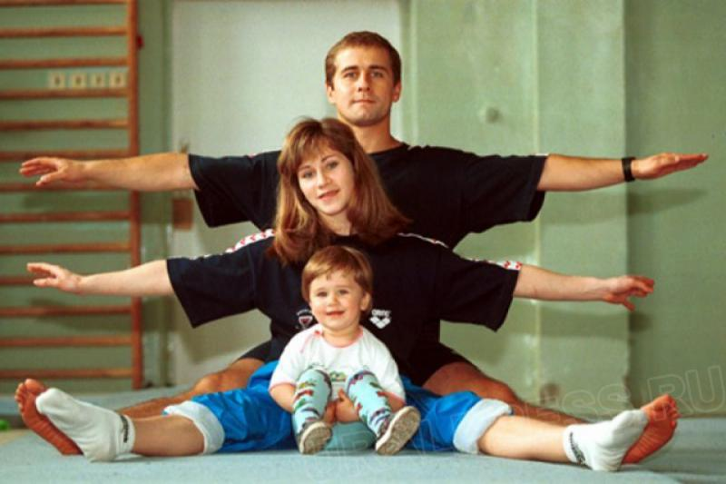

**1. Личный пример.**

Дети часто копируют поведение своих родителей. Если вы сами

регулярно занимаетесь спортом или ведёте активный образ жизни,

это станет для ребёнка отличным примером. Проводите время на

свежем воздухе вместе, катайтесь на велосипедах, гуляйте или

играйте в активные игры на улице. Ваш энтузиазм и участие могут

вдохновить ребёнка.

**2. Выбор вида**[**физической активности**](https://www.maam.ru/obrazovanie/sport-konsultacii)**.**

Важно учитывать интересы и особенности вашего ребёнка. Не

все дети любят бег или упражнения на силу. Попробуйте разные виды

физической активности, такие как танцы, футбол, плавание,

гимнастика или боевые искусства. Пусть ребёнок сам выберет то, что

ему больше нравится. Когда физическая активность приносит

удовольствие, ребёнок с большей вероятностью будет заниматься

регулярно.

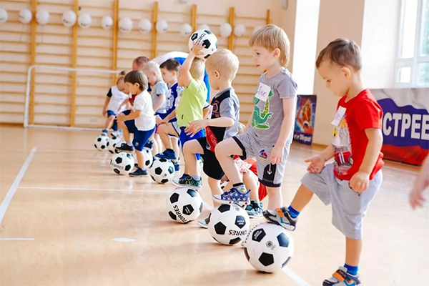

**3. Игра - лучший мотиватор.**

Дети обожают игры, и физкультура не должна быть

исключением. Превратите упражнения в игровую форму:

соревнования, квесты, эстафеты, командные игры и даже простые

домашние задания, такие как поиск сокровищ на улице или прыжки

через скакалку, могут сделать процесс увлекательным. Игровой

формат помогает не только развлечь, но и развивать координацию,

ловкость и выносливость.

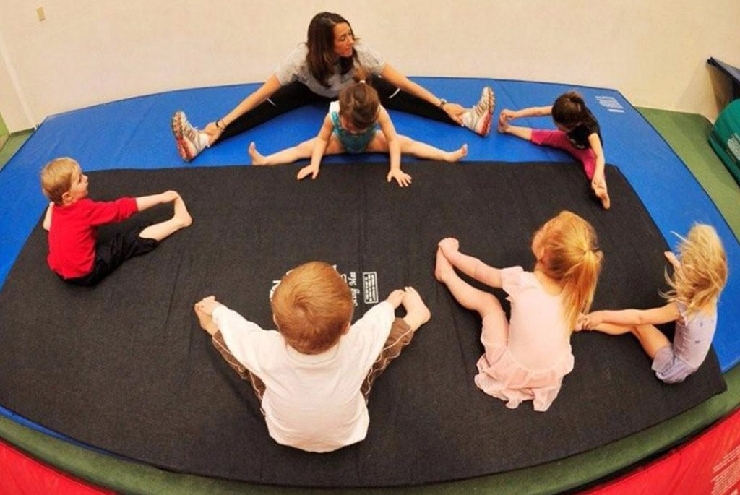

**4. Поддержка и похвала.**

Мотивация ребёнка во многом зависит от поддержки со стороны

родителей. Регулярно хвалите его за усилия и достижения, даже если

результаты ещё скромные. Подчёркивайте важность не победы, а

участия и старания. Это помогает формировать у ребёнка

уверенность в своих силах и желание продолжать занятия.

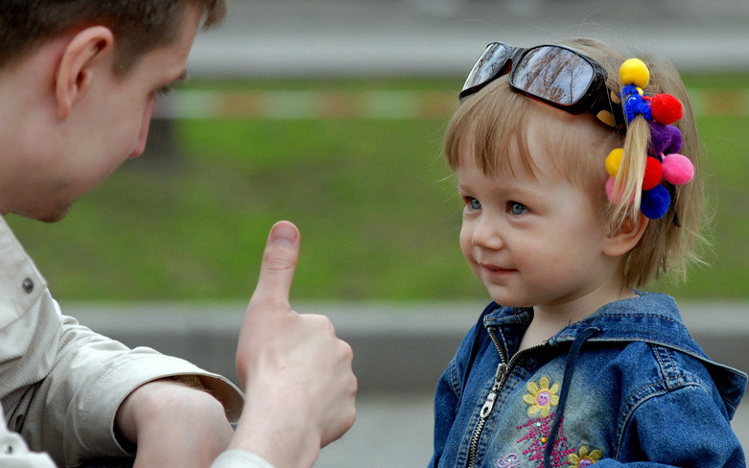

**5. Поставьте цели.**

Совместное планирование небольших достижений может

мотивировать ребёнка. Например, вы можете поставить цель

научиться новому движению, пройти определённое количество шагов

или участвовать в семейном спортивном мероприятии. Достижение

этих целей может стать дополнительным стимулом для ребёнка.

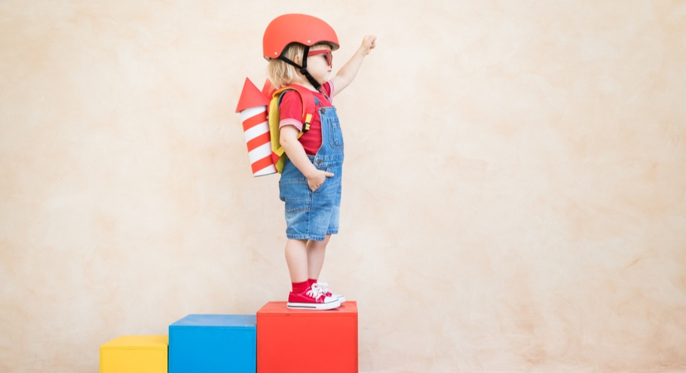

**6.Распорядок дня.**

Создайте привычку заниматься физкультурой, включив её в

повседневный распорядок дня. Например, сделайте утреннюю

зарядку семейной традицией или выделите время для игр на свежем

воздухе после школы. Регулярность занятий помогает укрепить

привычку к физической активности.

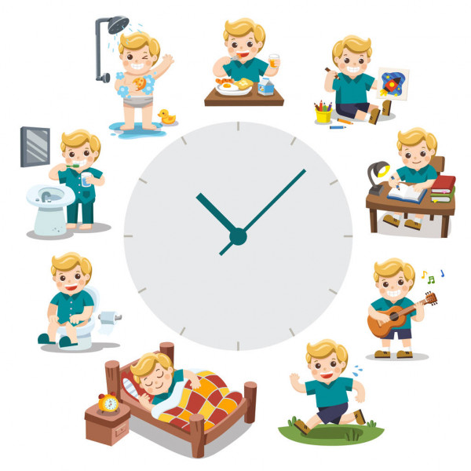

**7.Не давите на ребенка.**

Избегайте давления и принуждения. Занятия физкультурой

должны приносить радость, а не становиться обязанностью. Если

ребёнок чувствует, что его заставляют, это может вызвать

сопротивление и негативные ассоциации с физической активностью.

Поддержите его, если у него возникают трудности, и помогите найти

баланс между усилиями и удовольствием.

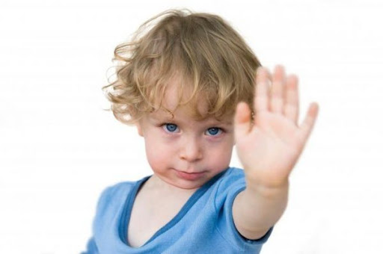

**8. Совместные занятия.**

Физическая активность может стать отличным способом

провести время всей семьёй. Организуйте активные выходные:

походы, прогулки, игры на свежем воздухе. Совместные занятия не

только укрепляют здоровье, но и способствуют семейной

сплочённости.

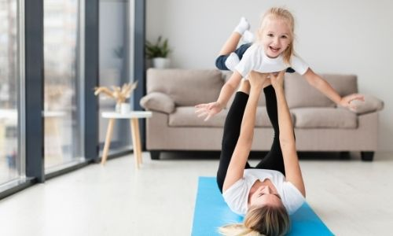

**Заключение.**

Физическая активность важна для здоровья и гармоничного

развития ребёнка. Но главное - найти подход, который поможет

сделать её частью повседневной жизни с радостью и удовольствием.

Будьте примером, поддерживайте и уважайте выбор ребёнка, и со

временем он сам с радостью начнёт заниматься физкультурой.